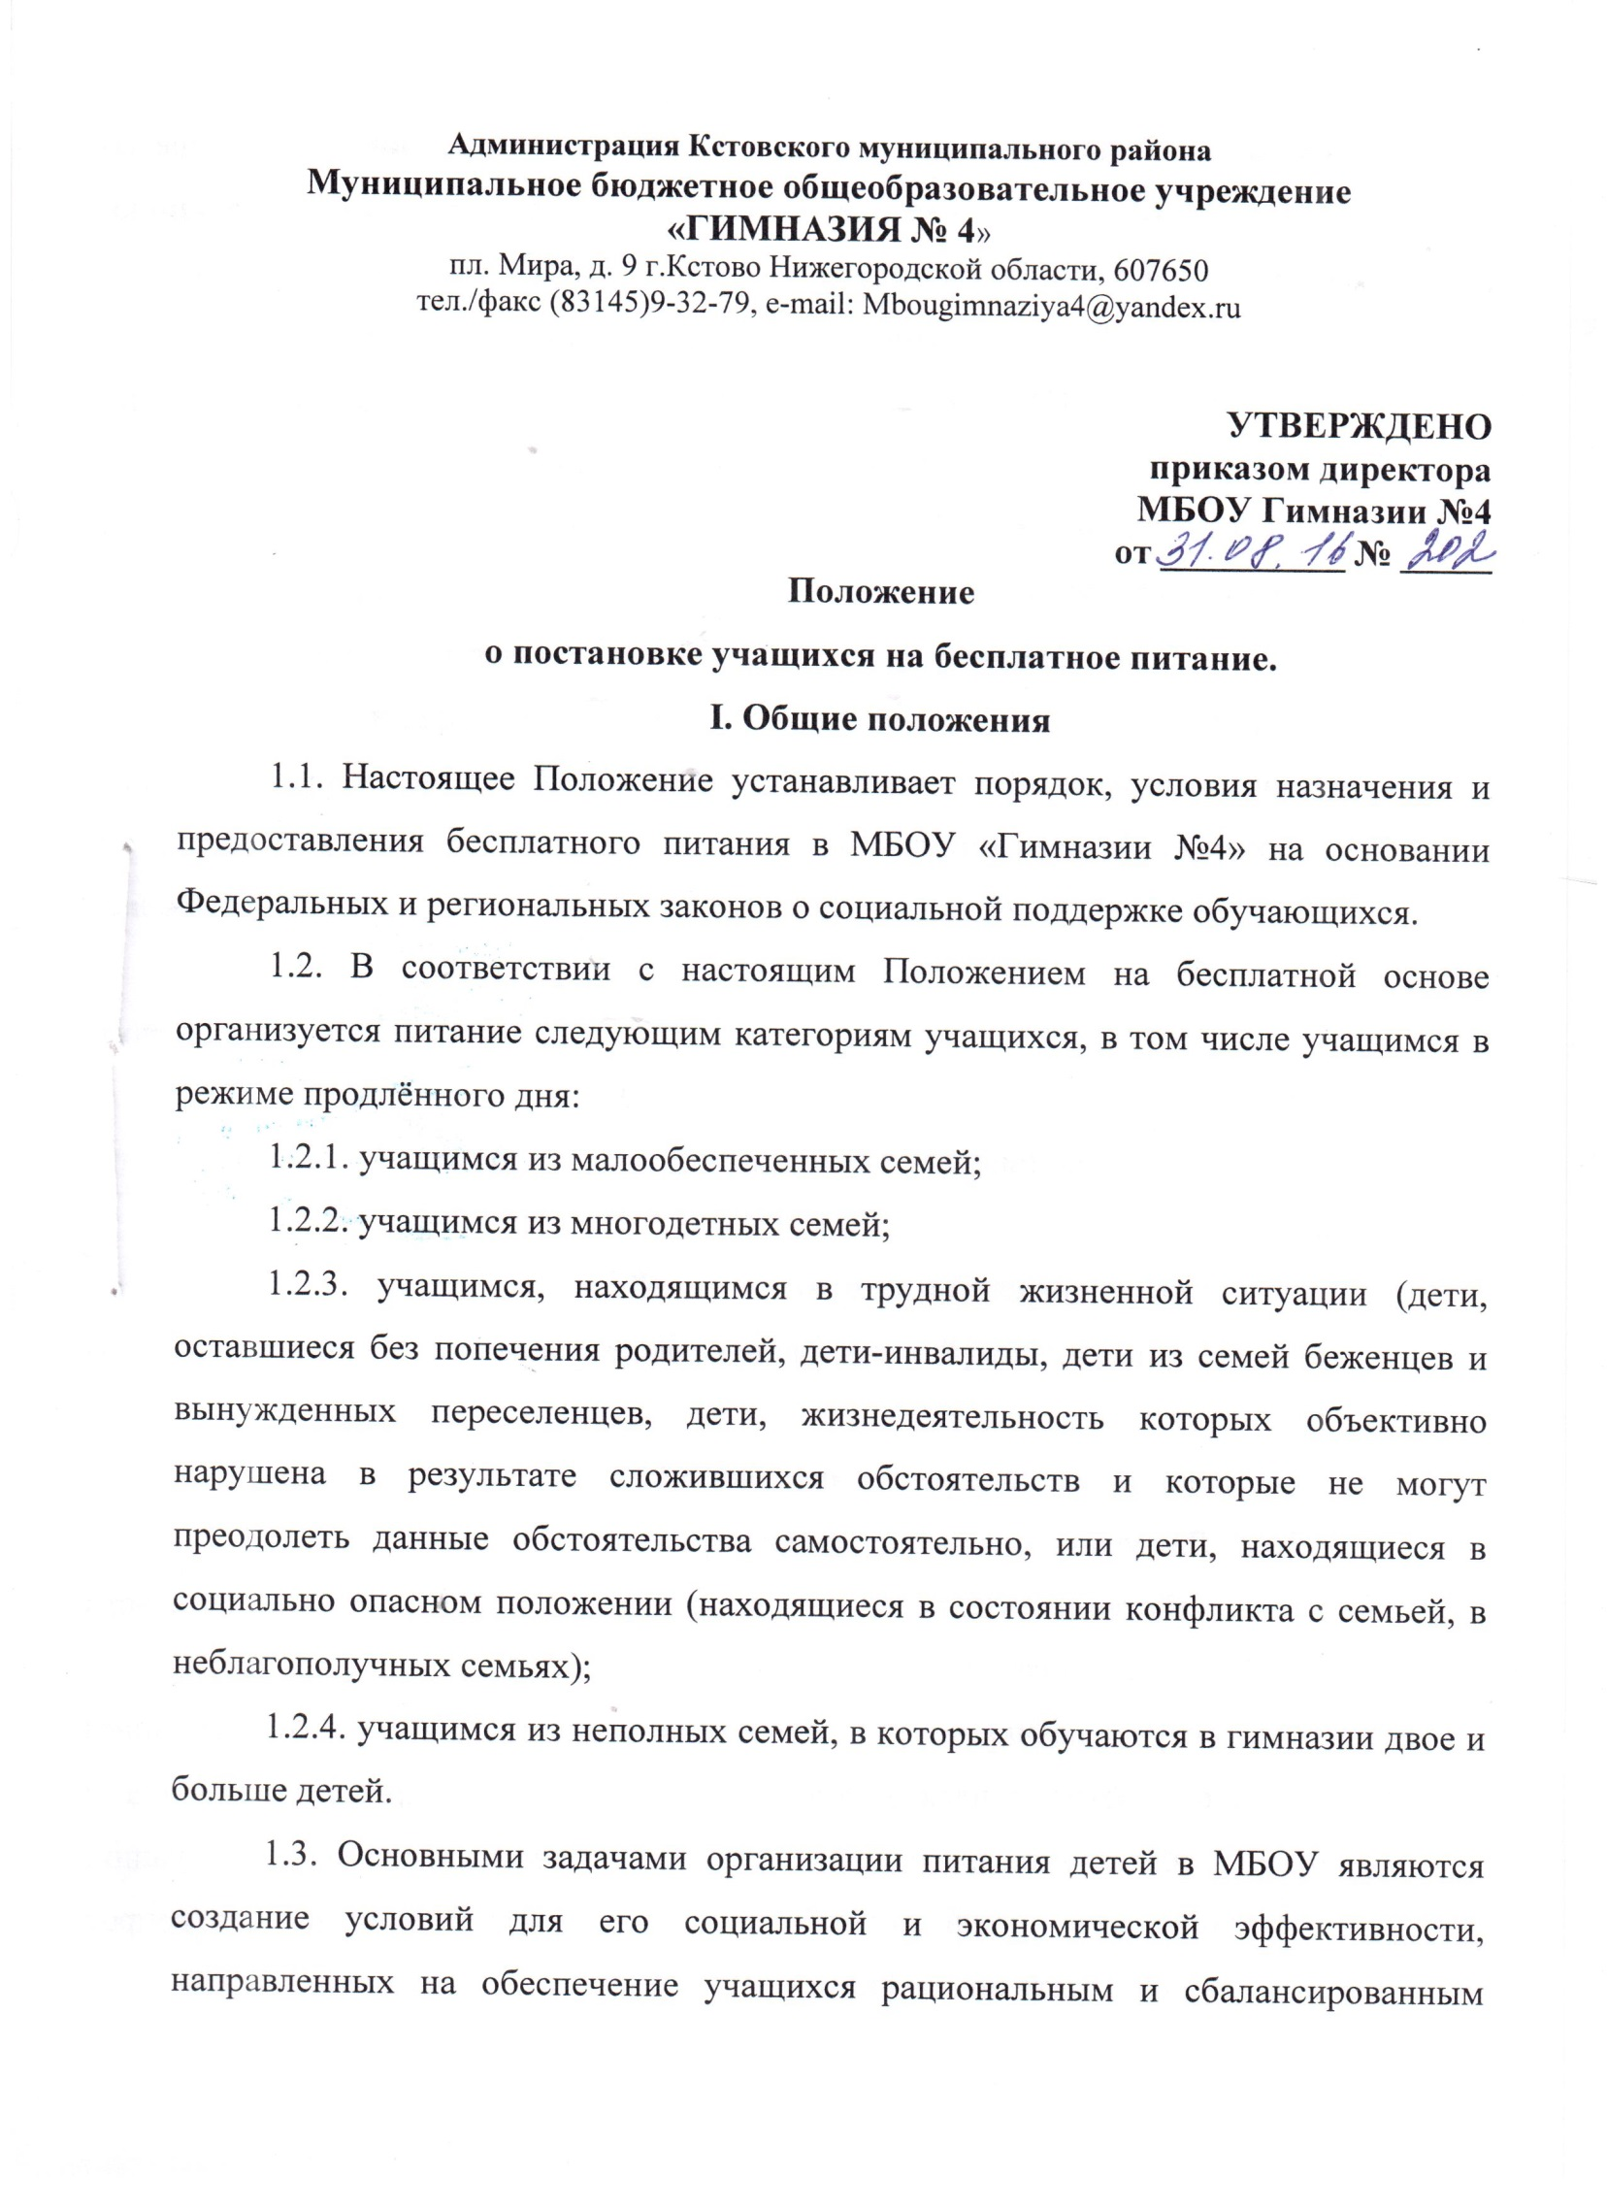 питанием, гарантированности качества и безопасности питания, пищевых продуктов, используемых в приготовлении блюд, пропаганду принципов здорового и полноценного питания.
2. Организационные принципы питания.
2.1. Питание в ОУ может быть организованно за счёт средств бюджета, так и за счёт средств родителей, за счёт средств благотворительных организаций.
2.2. Организация питания в МБОУ осуществляется на договорной основе с МУП «Комбинат питания»
3. Порядок предоставления бесплатного питания.
3.1. При обращении несовершеннолетнего, его родителей (законных представителей) или должностных лиц органов и учреждений системы профилактики безнадзорности и правонарушений несовершеннолетних в администрацию МБОУ «Гимназии №4» предоставляются следующие документы:
3.1.1. Для учащихся из малоимущих семей:
- заявление родителей в письменном виде о предоставлении бесплатного питания;
- справка о постановке семьи на учёт, как малоимущей, в департаменте соцзащиты
3.1.2. Для учащихся из многодетных семей:
- заявление родителей в письменном виде о предоставлении бесплатного питания;
- ксерокопия удостоверения многодетной семьи.
3.1.3. Для учащихся, находящихся в трудной жизненной ситуации:
- ходатайство родительского комитета класса с разъяснением обстоятельств жизни ребёнка, подписанное 3 членами комитета.
3.2. В случае возникновения спорных вопросов по отнесению (исключению) тех или иных обучающихся муниципального образовательного учреждения к категории обучающихся, находящихся в трудной жизненной ситуации, администрация муниципального образовательного учреждения решает вопрос коллегиально на Совете по профилактике.
3.3. Учащимся, поступающим в муниципальное общеобразовательное учреждение ежегодно с 1 сентября, бесплатное питание предоставляется начиная со дня, следующего за днем подачи заявления и необходимых документов и при наличии средств на счете Гимназии, выделенных на бесплатное питание: благотворительные пожертвования либо субсидия.
3.4. Родители (законные представители) учащегося, подавшие заявление, несут ответственность за своевременность и достоверность представляемых сведений, являющихся основанием для установления права на предоставление бесплатного питания.
3.5. Решение о постановке (снятии) на бесплатное питание (завтрак, обед) осуществляется Советом по профилактике в сентябре каждого нового учебного года, либо в течение года и проводится приказом директора по школе.

